Рекомендации для занятий с детьми старшего дошкольного возраста
Аппликация «Бабочка»
У детей старшей группы уже на определенном уровне сформировано пространственное мышление, умение сопоставлять, хорошо развита моторика рук. Поэтому можно предлагать более сложные варианты работ без заранее изготовленных шаблонов. Печать силуэтов обычно используется на фоновом листе.

Советы и рекомендации
В процессе работы над бумажными аппликациями стоит учитывать несколько моментов:
- Использовать яркую цветную бумагу и ножницы с пластмассовыми ограничителями.
- Нужно предоставлять ребенку выбор в плане декорирования готовых основ.
- Точно соотносить уровень сложности выполнения с возрастными особенностями и умениями етей.
- По возможности распечатывать шаблоны некоторых деталей для упрощения задач.

В процессе работы нужно использовать удобные инструменты и крепкие материалы. Если у ребенка не будет что-то получаться, он может отказаться от выполнения работы.
Аппликации и поделки из бумаги станут отличным видом совместного занятия родителей и детей. Существует огромное разнообразие типов поделок, но наиболее актуальными, а также интересными для малыша являются именно насекомые. Для разнообразия дополнительно вносятся и другие техники работ с бумагой.

Объемная бабочка
Можно предложить объемное изделие. Интересным примером станет бабочка. Кроме вырезания приклеивания отдельных деталей, можно внести моменты моделирования.
Для работы нужно подготовить 2-а листа цветной бумаги формата А4. Дополнительно использовать другие цветовые гаммы, но кусочки могут быть поменьше. Они нужны для формирования цветного узора на крыльях.
Инструкция изготовления «веселой бабочки»:
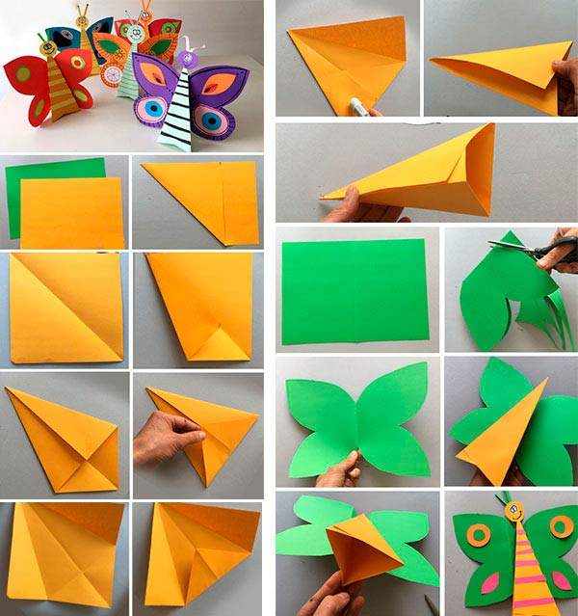
Такая поделка является отличной основой для развития воображения, фантазии и творческих навыков детей. Каждый малыш проявит индивидуальность. Все изделия получатся разными, хотя основа и будет одинаковой. Малыши сами смогут изготовить узор, используя цветную бумагу и клей.
Чтобы ребенок занимался только конструированием поделки, можно подготовить готовые шаблоны. Заготовки можно зарисовывать самостоятельно или распечатывать на принтере. Шаблоны такого плана представляют собой разноплановые формы и фигуры. варианты шаблонов:

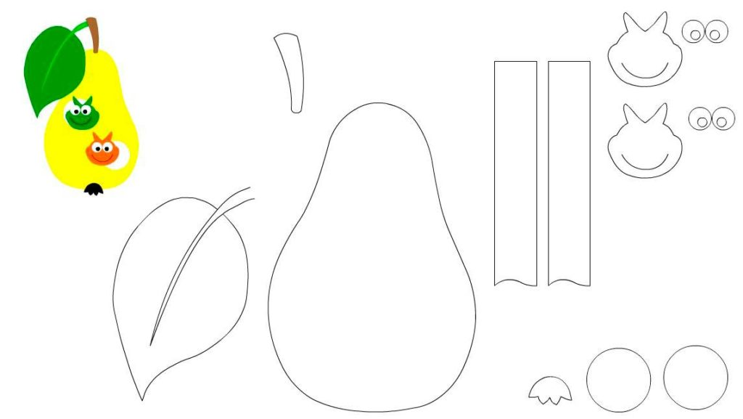
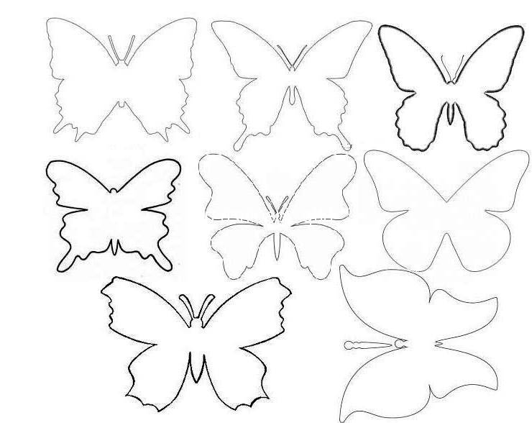

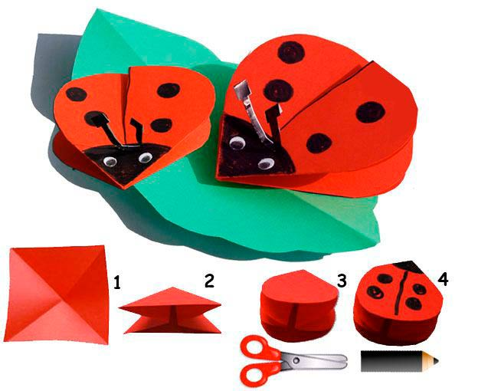

Используя распечатанные заготовки, можно сократить время выполнения работы и снизить уровень сложности.

Предлагаем еще варианты работ: (можно нарисовать цветочную полянку, а потом разместить на ней насекомых)
